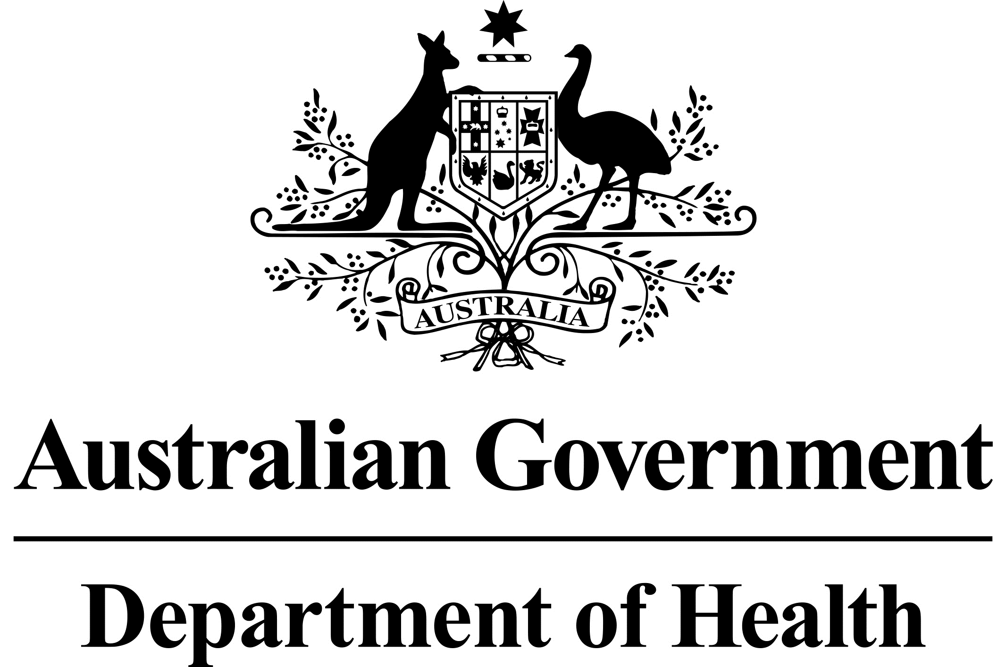

**முதியோர் பராமரிப்புத் துறையில் ‘கோவிட்-19’ -இன் தாக்கத்திற்கு ஆளாகியுள்ளவர்களுக்கான துக்கம் மற்றும் அதிர்வு ஆதரவுதவிகள்**

ஆஸ்திரேலிய முதியோர் பராமரிப்புத் துறையில் துக்கம், இழப்பு மற்றும் அதிர்வு ஆகியவற்றிற்கு ஆளாகியுள்ளவர்களுக்கான ஆதரவுதவி சேவைகளுக்கு ஆஸ்திரேலிய அரசாங்கம் நிதியுதவி அளித்துவருகிறது. முதியோர் பராமரிப்பு இல்லங்களில் தங்கியிருப்பவர்கள், சொந்த வீடுகளில் இருந்துகொண்டு பராமரிப்பு சேவைகளைப் பெற்றுவருபவர்கள், அவர்களுடைய அன்பிற்குரியவர்கள் மற்றும் முதியோர் பராமரிப்புப் பணியாளர்கள் ஆகியோருக்கு இந்த சேவைகள் கிடைக்கும். இந்த சேவைகளை நீங்கள் உங்களுக்காகப் பயன்படுத்திக்கொள்ளலாம், அல்லது உங்களுடைய அன்பிற்குரியவர்களுக்கும், உங்களுடைய சமூகத்தினருக்கும் இதைப் பற்றித் தெரிவிக்கலாம்.

இந்த சேவைகள் அனைவரது பயன்பாட்டிற்குமென இலவசமாகக் கிடைக்கும்.

மக்களுடைய கலாசாரம், மதம், அடையாளம் மற்றும் வாழ்க்கைப் பாணிகள் ஆகியவற்றிற்கு இந்த சேவை அமைப்புகள் அனைத்தும் மதிப்பளிக்கும். உங்களுக்கோ, உங்களுடைய அன்பிற்கு உரிய ஒருவருக்கோ மொழிபெயர்ப்பாளர் ஒருவர் தேவைப்பட்டால், ‘மொழிபெயர்ப்பு மற்றும் மொழிபெயர்த்துரைப்பு சேவை’-யினை **131 450**-இல் அழையுங்கள். உங்களுக்குத் தேவைப்படும் மொழியின் பெயரையும், எந்த அமைப்புடன் நீங்கள் தொடர்புகொள்ள விரும்புகிறீர்கள் என்பதையும் அவர்களுக்குச் சொல்லுங்கள்.

**துக்கம் மற்றும் இழப்பு குறித்த ஆதரவுதவிகள்**

**தொலைபேசி மூலமான அறிவுரையாலோசனை:**

‘கோவிட்-19’ காரணமாக இழப்பிற்கும், துக்கத்திற்கும் ஆளாகியுள்ள சமூகத்தவர்களுக்கு ஆதரவுதவி அளிப்பதில் முதியோர் பராமரிப்புப் பணியாளர்கள், முதியோர் பராமரிப்பு சேவை வழங்குநர்கள், சமய மற்றும் சமூகக் குழுக்கள் ஆகியோருக்கு ‘துக்கம் மற்றும் இழப்பு குறித்த ஆஸ்திரேலிய ஆதரவுதவி மையம்’ (Australian Centre for Grief and Bereavement) எனும் அமைப்பு உதவுகிறது. உங்களுடைய சமூகத்திற்கு எப்படி உதவுவது என்பதைப் பற்றிய அறிவுரைக்கு **1800 222 200** -ஐ அழையுங்கள்.

அவர்களை நீங்கள் அழைக்கும்போது, உங்களுக்கு அல்லது உங்களுடைய அன்பிற்குரியவர்களுக்கு உதவுவதற்காக உங்களுக்கு என்ன தேவைப்படுகிறது என்பதைப் பற்றி நீங்கள் அவர்களுடன் பேசலாம். ‘டெலிஹெல்த்’ எனப்படும் (தொலைபேசி அல்லது காணொலி வழியான) சுகாதார சேவை வழியாக அல்லது நேரடியாக அளிக்கப்படும் மருத்துவத் தொழிலர் ஒருவருடனான குழு- அறிவுரையாலோசனை அல்லது ஒருவருக்கு-ஒருவர் என்ற ரீதியிலான அறிவுரையாலோசனை ஆகியன இதில் உள்ளடங்கக்கூடும்.

அரபு, செக், ஃபார்ஸி, ஃப்ரென்ச், இத்தாலியன், ஜாப்பனீஸ், மால்ட்டீஸ், சிங்களம், தமிழ், ஸ்பானிஷ் மற்றும் யிட்டிஷ் ஆகிய மொழிகளில் வாடிக்கையாளர்களுடன் பேசும் இரு-மொழி ஊழியர்கள் ‘துக்கம் மற்றும் இழப்பு குறித்த ஆஸ்திரேலிய ஆதரவுதவி மைய’(Australian Centre for Grief and Bereavement)த்தில் உள்ளனர். நீங்கள் அழைக்கும்போது உங்களுடைய மொழி என்ன என்று சொல்லுங்கள். மற்ற மொழிகளுக்கு, **131 450**- இல் ‘மொழிபெயர்ப்பு மற்றும் மொழிபெயர்த்துரைப்பு சேவை’-யை அழைத்து ‘துக்கம் மற்றும் இழப்பு குறித்த ஆஸ்திரேலிய ஆதரவுதவி மையம்’ (Australian Centre for Grief and Bereavement) வேண்டுமெனக் கேளுங்கள்.

செவித் திறன் அற்ற அல்லது செவித்திறன் குறைந்தவர்களுக்காக ‘ஆஸ்லன்’ மொழியின் பயன்பாட்டையும் ‘துக்கம் மற்றும் இழப்பு குறித்த ஆஸ்திரேலிய ஆதரவுதவி மையம்’ ஆதரிக்கிறது.

**மறதிநோய் உள்ளவர்களுக்கான ஆதரவுதவி:**

‘ஆஸ்திரேலிய மறதிநோய் ஆதரவுதவி அமைப்பு’ (Dementia Support Australia) 24 மணி நேர அடிப்படையிலான சேவையை அஸ்திரேலியா முழுதும் வருடம் 365 நாட்களும் அளித்துவருகிறது. மறதிநோய் உள்ள ஒருவரைப் பராமரித்துவருபவர்களுக்கு அறிவுரை மற்றும் பரிந்துரை சேவைகளை இது அளிக்கிறது. அவர்களை நீங்கள் **1800 699 799** எனும் இலக்கத்தில் அழைக்கலாம். உங்களுக்கு, அல்லது உங்களுடைய அன்பிற்குரியவர்களுக்கு மொழிபெயர்ப்பாளர் ஒருவர் தேவைப்பட்டால் ‘மொழிபெயர்ப்பு மற்றும் மொழிபெயர்த்துரைப்பு சேவை’-யினை **131 450**-இல் அழைத்து ‘ஆஸ்திரேலிய மறதிநோய் ஆதரவுதவி அமைப்பு’ (Dementia Support Australia) வேண்டுமெனக் கேளுங்கள்.

**பரிந்துரை சேவைகள்:**

‘வயதானோருக்கான பரிந்துரை சேவைத் தொடர்புவலை’ (The Older Persons Advocacy Network) எனும் அமைப்பு ஆஸ்திரேலியா முழுதும் பரிந்துரை சேவைகளை அளித்துவருகிறது. நீங்கள் பெற்றுவரும் முதியோர் பராமரிப்பு சேவைகளில் உங்களுக்குப் பிரச்சினைகள் இருந்தால், இவர்களால் உதவ இயலும். வயதானவர்கள், அவர்களுடைய குடும்பத்தினர்கள் மற்றும் பிரதிநிதிகள் ஆகியோருக்கு இலவசமான, இரசியமான மற்றும் சுயாதீனமான பரிந்துரைகள், தகவல்கள் மற்றும் கல்வியறிவுச் சேவைகளை ‘வயதானோருக்கான பரிந்துரை சேவைத் தொடர்புவலை’ (The Older Persons Advocacy Network) அளிக்கிறது. அவர்களை **1800 700 600** எனும் இலக்கத்தில் அழையுங்கள். உங்களுக்கு, அல்லது உங்களுடைய அன்பிற்குரியவர்களுக்கு மொழிபெயர்ப்பாளர் ஒருவர் தேவைப்பட்டால் ‘மொழிபெயர்ப்பு மற்றும் மொழிபெயர்த்துரைப்பு சேவை’-யினை **131 450**-இல் அழைத்து ‘வயதானோருக்கான பரிந்துரை சேவைத் தொடர்புவலை’ (The Older Persons Advocacy Network) வேண்டுமெனக் கேளுங்கள்.

**‘கோவிட்-19’-ஐப் பற்றிய மேலதிகத் தகவல்கள்**

அதிகாரப் பூர்வமான மூலங்களிலிருந்து தகவல்களைத் தெரிந்துகொள்வது முக்கியம். health.gov.au எனும் வலைத்தலத்திற்குச் செல்லுங்கள், அல்லது ‘தேசிய கொரோனா வைரஸ் உதவி இணைப்’(National Coronavirus Helpline)பினை **1800 020 080**-இல் அழையுங்கள். மொழிபெயர்ப்பு மற்றும் மொழிபெயர்த்துரைப்பு சேவைகளுக்கு **131 450**-ஐ அழைத்து ‘தேசிய கொரோனா வைரஸ் உதவி இணைப்பு ’(National Coronavirus Helpline) வேண்டுமெனக் கேளுங்கள்.